竹の話第２話 孟宗竹の枝を揃え、内側に小枝を押し込めながら、
並べて止め半割りの太い竹で押さえます。
大徳寺垣を背景に橋脚水鉢と 爪と呼ばれる枝元や、節の位置、穂先の反り具合、
四方竹のやや大振りの涼しげな葉 ボリューム等で、竹垣の品格が左右されます。
高さと、押さえの間隔が一番大切な要素。
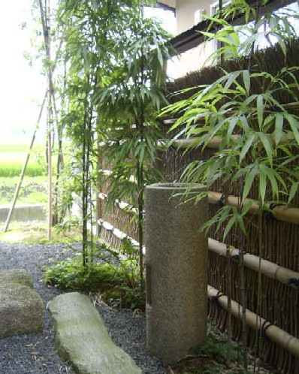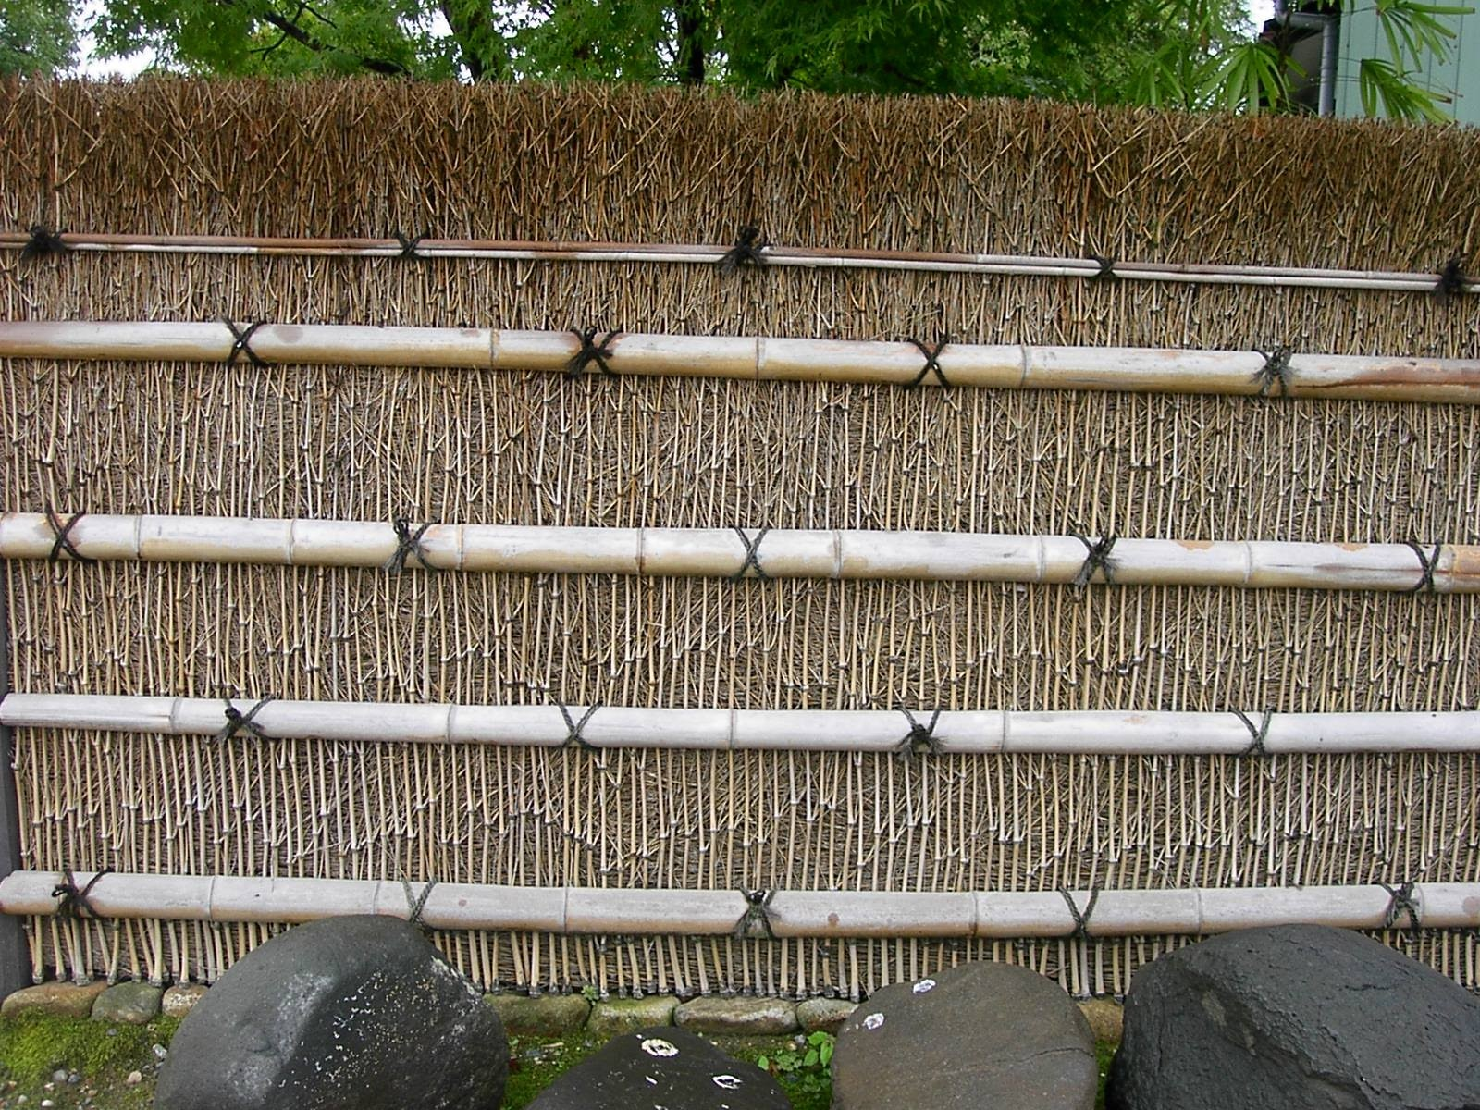

竹枝の爪を取り、第二節を揃えて
中央の80～90㎝を横に使います。 黒竹の枝付き穂を黒竹の竿で押さえ、仕切り垣とし
桂離宮の正面を囲っている形式で、 落ちついた感じの垣。
一般に桂垣と呼ばれています。 源氏絵巻垣とお客様が名付けられた創作垣。

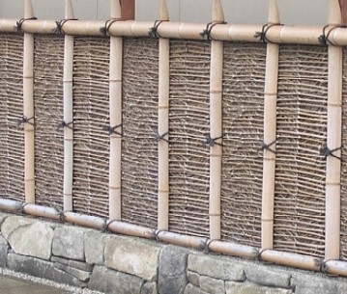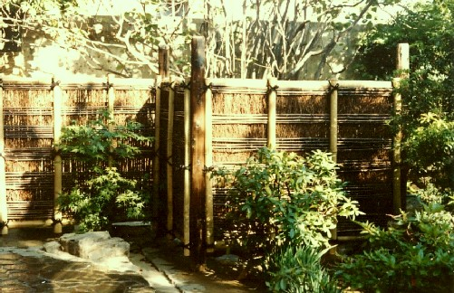

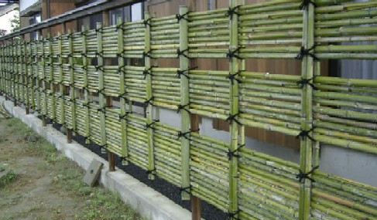
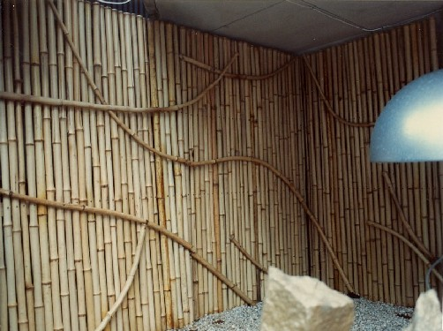

丸竹を編み上げたすだれの様な形式から、 晒し竹を立てに止め、押さえ竹を曲線に
御簾垣（ミスガキ）と呼びます。 デザインしました。階段踊り場下の配電盤を
中窓など入れて、重い感じや閉塞感を 隠してあります。
和らげます。 木賊垣アレンジ

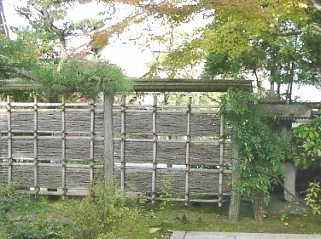
升目の中に黒竹の枝を入れた創作垣。 竹枝の爪を取り、第二節を揃えて中央の
皮付き栗丸太の柱、杉皮葺き屋根付。 80～90㎝を横に使います。
桂離宮の正面を囲っている形式で、一般に
桂垣と呼ばれています。
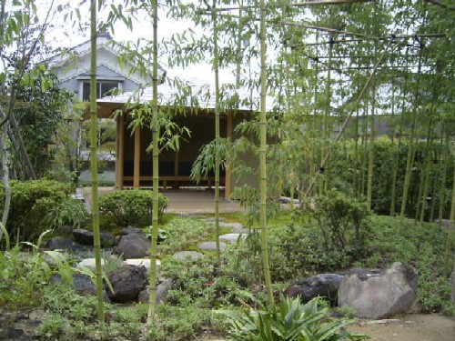 ｋａｗａｉ ｋｏｕｉｔｉ 真竹を植えた腰掛待合付近の庭、地中80㎝までコンクリート板を埋め、根の進出を防いでいます。

